**一、虚拟校园卡使用范围**

我校虚拟校园卡依托于支付宝小程序，无需单独安装APP。目前，已经开通的虚拟校园卡功能包括：

1.通过手机虚拟卡二维码实现教工食堂、学生食堂、超市、校医院、教务处教材科消费；实现学生宿舍1-20栋、教工宿舍门禁身份识别；实现会议签到。其他功能将在后续逐步上线。

2.通过人脸识别实现教工食堂就餐消费（仅限教职工）。

**二、虚拟校园卡申领步骤**

1．用户进行“校园卡认证”

用户在支付宝（手机端）首页界面搜索栏内搜索“完美校园”小程序，选择“完美校园”应用即可进入。用户首次进入需要选择学校“西南石油大学”进行校园卡实名认证。

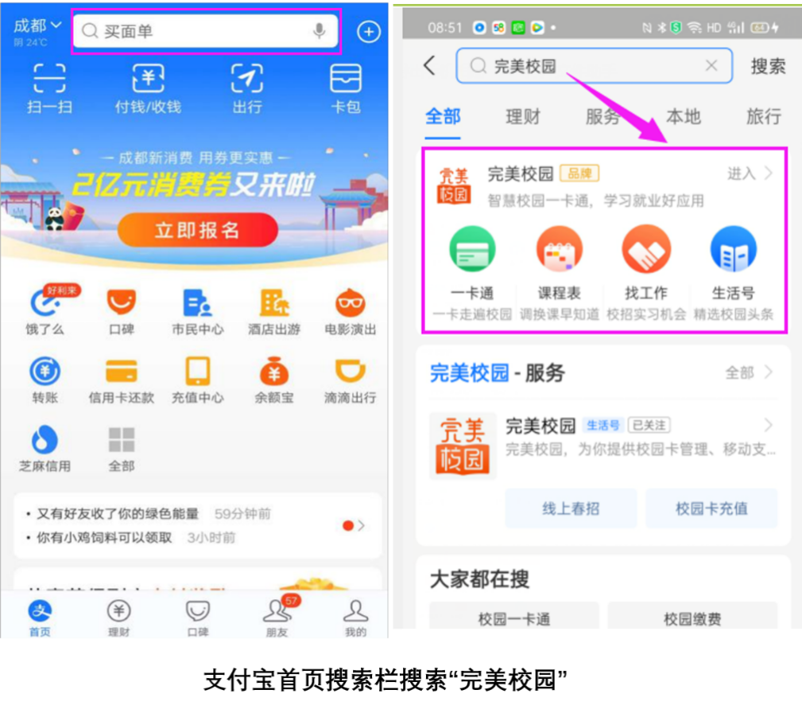

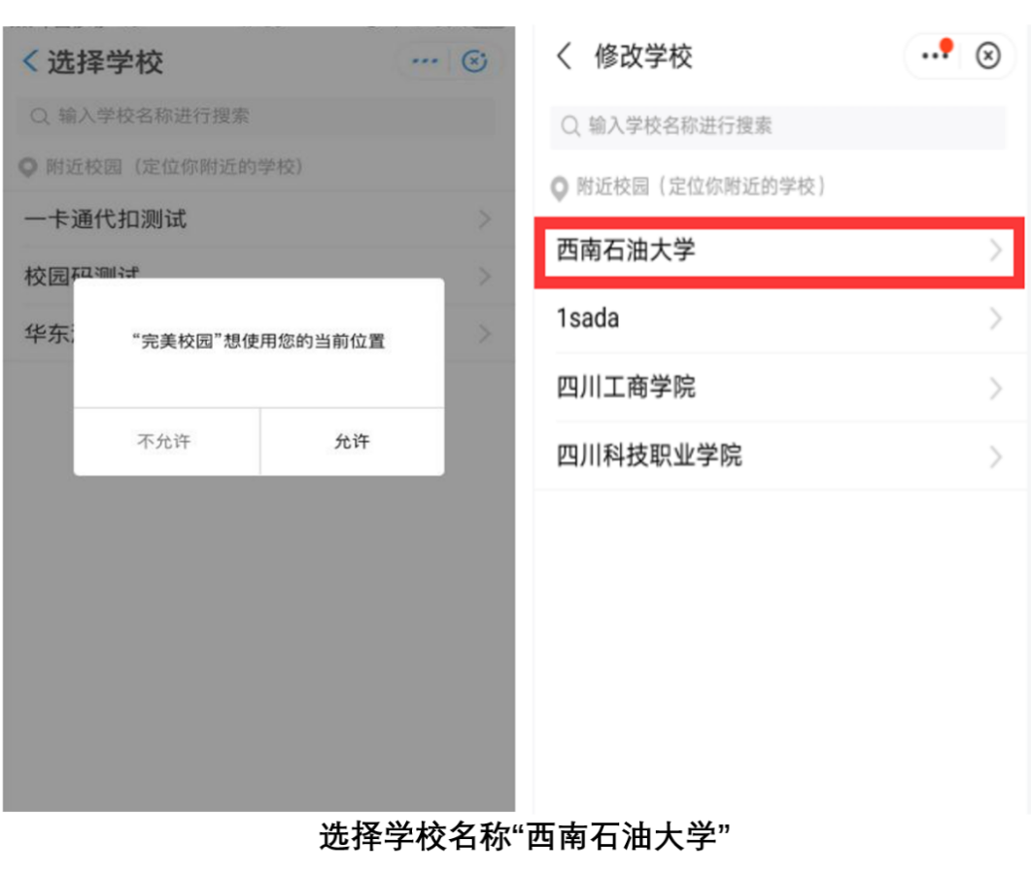

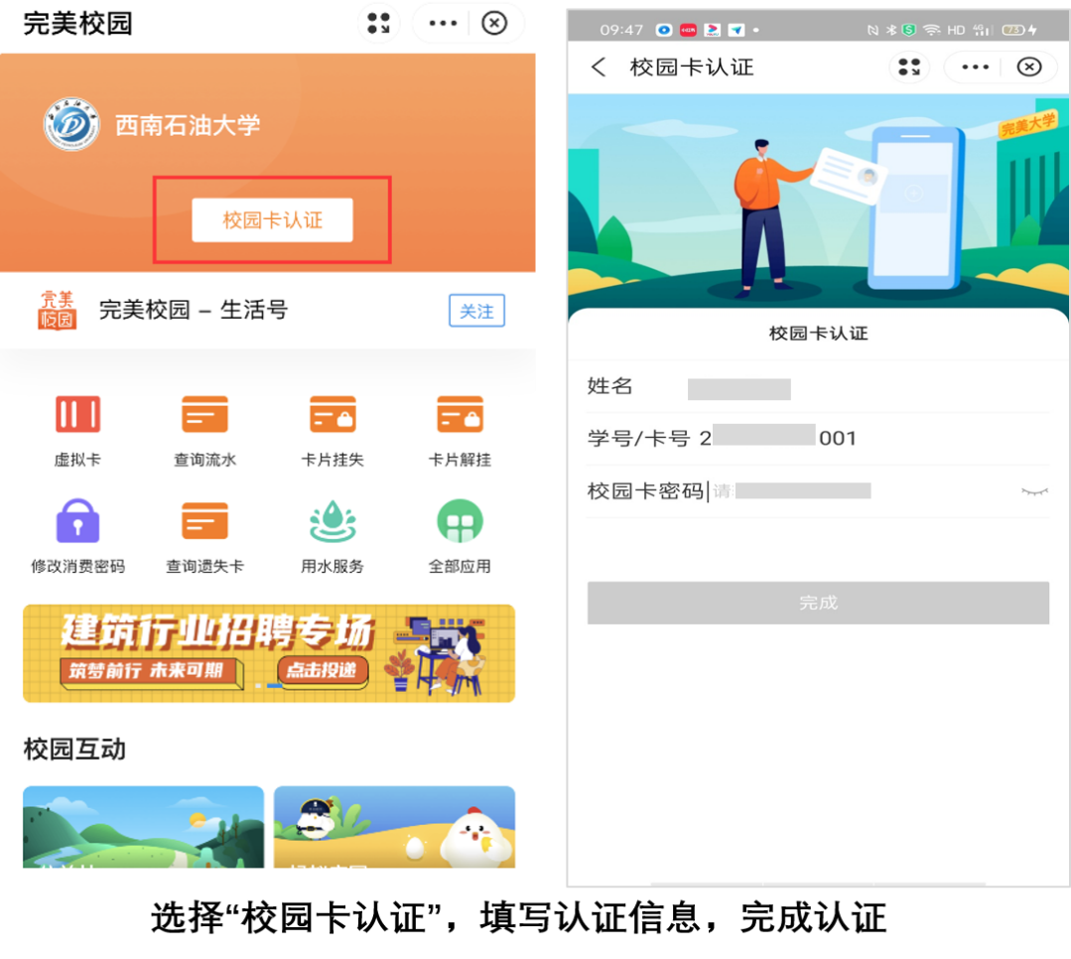

2．用户申领虚拟卡

用户完成“校园卡认证”成功后，在完美校园小程序中点击“虚拟卡”，按要求填写相关进行，提交申请。申请成功后，系统将自动生成虚拟卡付款码。注：虚拟卡付款码每分钟自动刷新，虚拟校园卡对网络实时连接要求较高，如遇手机信号不好或设备网络中断，可能会影响虚拟卡使用，请师生员工使用实体卡消费。

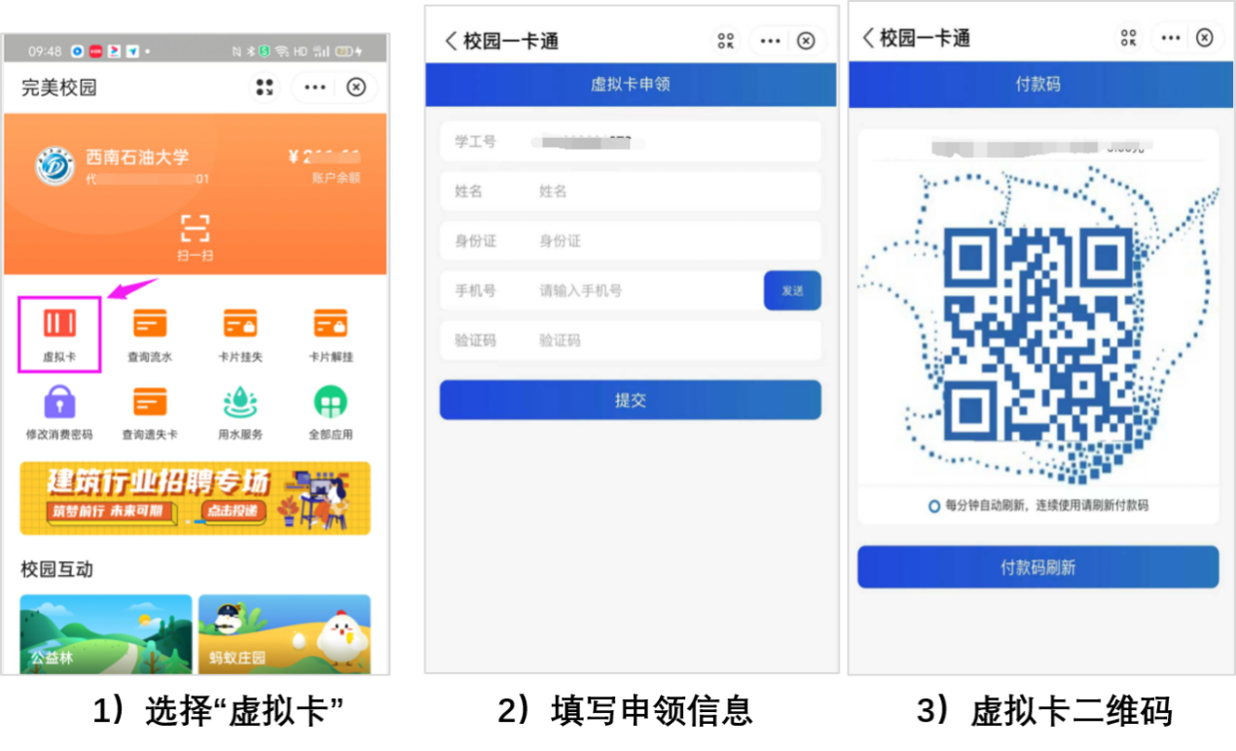

**三、虚拟卡操作使用**

消费操作：在营业员输入消费金额后，用户将校园卡虚拟二维码对准消费终端设备相应处识别即可消费，如下图所示。

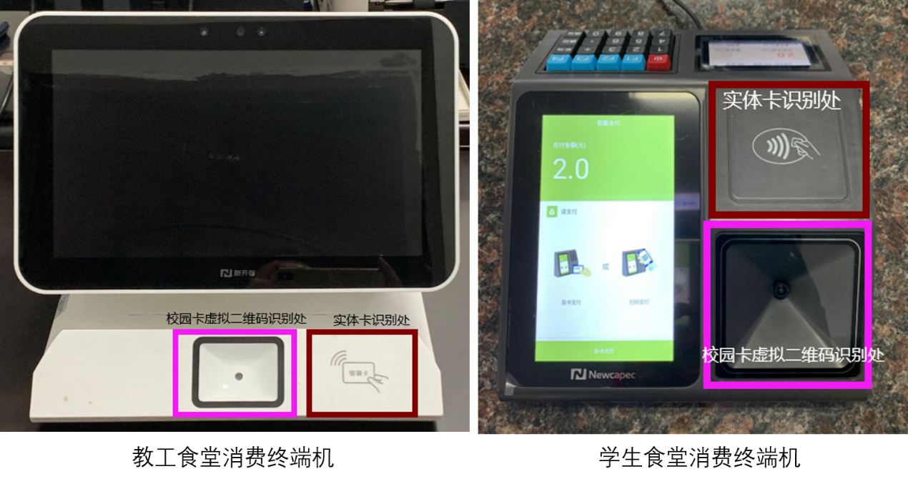

门禁操作：用户将校园卡虚拟二维码对准门禁设备相应处识别即可通行。

如有疑问，请致电83035888。